**生育支持项目**

以下政策都是在户籍所在地享受、申报完成！

村级申请

村级公示

流程图：

不通过

通过

乡镇（农场）审核

通过

乡镇公示

通过

上报

不通过

省市

县级审核

**一、一次性生育补贴** （按季度报送）

享受对象：符合政策生育的二孩、三孩（认定标准与收养子女不计入）。

享受标准：二孩发放一次性生育补贴2000元，三孩发放一次性生育补贴5000元。

**资格认定标准：**  
1.夫妻双方依法办理婚姻登记。

注：涉外婚姻也需依法办理婚姻登记（包括在境外取得法律认可的婚姻证书）

生育一、二孩时未办理婚姻登记，现在已办理婚姻登记并符合其他条件的可以相应纳入补贴范围。

2.生育的二孩、三孩必须是 2023年1月1日零时后出生。

3.新出生孩子户口登记在云南省。

（申报地点为子女户口登记地村 (居)委会）

注：新出生的孩子原本落户在非户籍方，因知晓政策又把户口迁至户籍地，该情况不享受。

4.在符合政策生育前提下，第一次生育，孩子为多胞胎的，新出生孩子按孩次顺序享受二孩、三孩一次性生育补贴（多胞胎中四孩以上的，均可按三孩标准分别享受）；

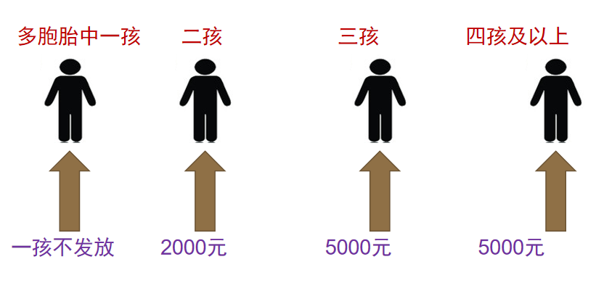

已有一个子女再生育的，孩子为多胞胎的，新出生孩子按孩次顺序享受二孩、三孩一次性生育补贴（多胞胎中四孩以上的，均可按三孩标准分别享受）；

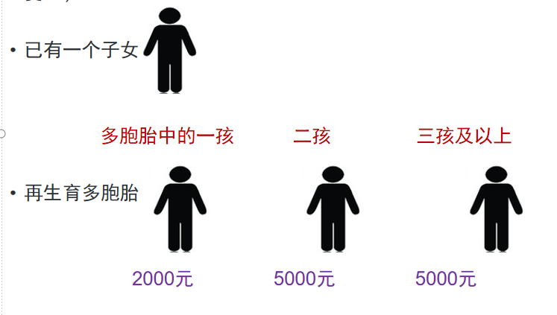

5.再婚夫妻不对再婚之前生育的子女进行合并计算，复婚夫妻按照共同生育子女计算。

注：

生育政策以《云南省人口与计划生育条例》第四条规定为准。

子女顺序以申报补贴的子女出生时的子女数为准。

例如：一对夫妻已生育过2个孩子，2023.1.1后又生育第三孩，生育三孩后前面生的2个孩子死亡了1个，这个孩子算符合政策生育的三孩；生育三孩前前面生育的2个孩子死亡1个，则这个孩子算符合政策生育的二孩。

再婚夫妻以夫妻共同生育子女数计算子女数，再婚前生育的子女无论判归哪一方，均不计算。（注意与生育登记区别）

收养子女不计入。

1. **育儿补助**

享受对象：符合政策生育的二孩、三孩（0-3 岁）。

享受标准：按年发放800元育儿补助。

注：按年发放（符合条件的子女死亡的，只要1月1日存活就可纳入补助范围）

**资格认定标准：**

1.夫妻双方依法办理婚姻登记。

2.生育的二孩、三孩必须是 2023年1月1日零时后出生。

3.新出生孩子户口登记在云南省。

注：子女户籍发生变动的，以当年1月1日时子女户籍所在地申报。迁往外省的，发生变动次年不再享受。

4.在符合政策生育前提下，第一次生育，孩子为多胞胎的，新出生孩子按孩次顺序享受育儿补助（多胞胎中四孩以上的，均可分别享受育儿补助）；已有一个子女再生育的，孩子为多胞胎的，新出生孩子按孩次顺序享受育儿补助（多胞胎中四孩以上的，均可分别享受育儿补助）；已有两个子女再生育的，孩子为多胞胎的，新出生孩子均可分别享受育儿补助。

5.再婚夫妻不对再婚之前生育的子女进行合并计算，复婚夫妻按照共同生育子女计算。

1. **婴幼儿意外伤害险参保补贴**

享受对象：符合政策生育的一孩、二孩、三孩（0-3岁）。

享受标准：婴幼儿购买意外伤害险给予每人每年50元参保补贴。

**资格认定标准：**

1.夫妻双方依法办理婚姻登记。

2.生育的一孩、二孩、三孩必须是 2023年1月1日零时后出生。

3.新出生孩子户口登记在云南省。

4.在符合政策生育前提下，第一次生育，孩子为多胞胎的，新出生孩子均可分别享受婴幼儿意外伤害险参保补贴。已有一个子女再生育的，孩子为多胞胎的，新出生孩子均可分别享受婴幼儿意外伤害险参保补贴。已有两个子女再生育的，孩子为多胞胎的，新出生孩子均可分别享受婴幼儿意外伤害险参保补贴。

5.再婚夫妻不对再婚之前生育的子女进行合并计算，复婚夫妻按照共同生育子女计算。